Sisekaitseakadeemia 2019/20. õppeaasta

**LAUATENNISE MEISTRIVÕISTLUSTE JUHEND**

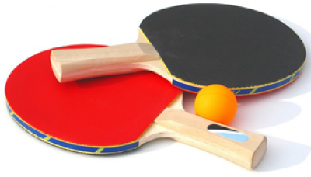

**I EESMÄRK**

* populariseerida lauatennist kui spordiala ning selgitada SKA paremad mängijad;
* valmistuda üliõpilaste lauatennise MV-ks (23.11.2019 Tallinnas TalTechi spordihoones)

**II AEG JA KOHT**

**Kolmapäeval, 2. oktoobril algusega kell 17.00 rühmatreeningute saalis (C103)**

**III OSAVÕTJAD**

Osa võivad võtta kõik akadeemia õppurid ja töötajad.

**IV VÕITJATE SELGITAMINE**

Mängitakse kahe setivõiduni. Välja mängitakse ainult esimesed kohad kõigi alagruppide kahe parema mängija vahel, teised jäävad kohti jagama vastavalt alagrupikohtadele.

Võistkondlikult toob esikoht kolledžile nii palju punkte, kui palju on vastavalt meeste või naiste seas osalejaid, teine koht ühe punkti võrra vähem jne.

**V AUTASUSTAMINE**

Medalitega autasustatakse individuaalselt I, II ja III kohale tulnud nais- ja meesvõistlejaid, võitnud võistkonnale antakse rändkarikas.

**VI ÜLDKÜSIMUSED**

Võistlustel juhindutakse Eesti Vabariigis kehtivatest võistlusmäärustest. Osalemisest palun teada anda teisipäevaks, 1. oktoobriks Victoria Notšovnajale [Victoria.Notsovnaja@kad.sisekaitse.ee](mailto:Victoria.Notsovnaja@kad.sisekaitse.ee), märkides osalejate nimed ja kolledž.